在Eclipse中使用JBoss数据库连接池技术

配置：JBoss 5.0 Eclipse Platform3.4 MySQL4.0

在Eclipse中使用JDBC桥来连接数据库大家应该都很熟悉，今天我要说的是如何在Eclipse中使用数据库连接池技术。
为何要使用连接池，使用数据库连接池有什么好处？这些请google一下。

- 新建一个project
这一步就很简单了，就是新建一个Java Project。

- 导入相应的jar包
在本例中要使用JBoss和MySQL，所以要导入JBoss的所有包（在你的JBoss目录下的lib文件夹里）和Java连接MySQL的jar包（mysql-connector-java-5.0.5-bin.jar）

- 配置MySQL数据库
在MySQL数据库test中新建一个表，名为student，有三个字段名，分别为id，name和age
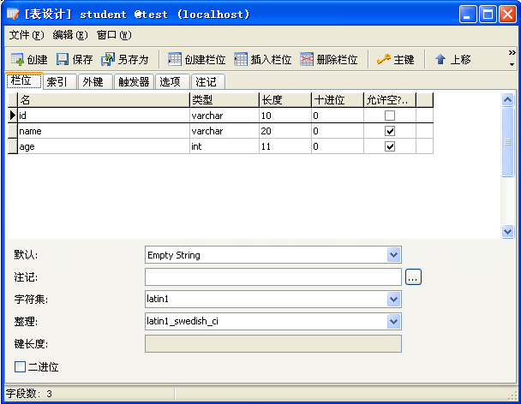
可以使用GUI来创建。
- 配置JBoss服务器
配置JBoss服务器是最重要的一步，也是最难得一步
- 把Java连接MySQL的jar包（mysql-connector-java-5.0.5-bin.jar）拷到JBoss目录下\server\default\lib里
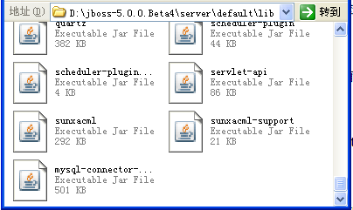
- 编写mssql-ds.xml配置文件，这个类似的文件可以在JBoss的例子程序中找到，我们修改一下就可以了（附修改后的mssql-ds.xml文件），在拷到JBoss目录下\server\default\deploy里
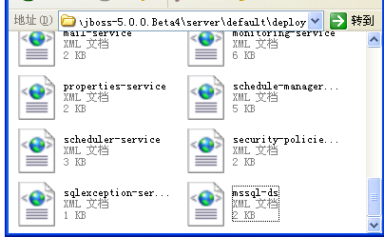

<?xml version="1.0" encoding="UTF-8"?>

<!-- ===================================================================== -->
<!-- -->
<!-- JBoss Server Configuration -->
<!-- -->
<!-- ===================================================================== -->

<!-- $Id: mssql-ds.xml 23720 2004-09-15 14:37:40Z loubyansky $ -->

<!-- ======================================================================-->
<!-- New ConnectionManager setup for Microsoft SQL Server 2000 driver -->
<!-- You may download the latest Microsoft JDBC driver from *Microsoft* -->
<!-- http://msdn.microsoft.com/downloads/default.asp?url=/downloads/sample.asp?url=/MSDN-FILES/027/001/779/msdncompositedoc.xml&frame=true -->
<!-- ===================================================================== -->

<datasources>
<local-tx-datasource>
<jndi-name>MysqlDS</jndi-name>
<use-java-context>false</use-java-context>
<connection-url>jdbc:mysql://localhost:3306/test</connection-url>
<driver-class>com.mysql.jdbc.Driver</driver-class>
<user-name>root</user-name>
<password>lishunli</password>
<!-- sql to call when connection is created
<new-connection-sql>some arbitrary sql</new-connection-sql>
-->

<!-- sql to call on an existing pooled connection when it is obtained from pool
<check-valid-connection-sql>some arbitrary sql</check-valid-connection-sql>
-->

<!-- corresponding type-mapping in the standardjbosscmp-jdbc.xml (optional) -->
<metadata>
<type-mapping>MySQL 5.0</type-mapping>
</metadata>
</local-tx-datasource>

</datasources>

大家可以参考一下，注意其中的<use-java-context>false</use-java-context>
语句，具体为什么这样写，上网搜搜。

- 编写代码（JDBCPoolDemo.java）

/* 导入必要的包 */
import java.sql.*;
import javax.sql.*;
import javax.naming.*;
import java.util.*;

public class JDBCPoolDemo
{
public static void main(String args[])
{
String tablename="student"; //数据库中表名
String sqlstr; //sql语句
Connection con=null; //连接对象
Statement stmt=null; //语句对象
ResultSet rs=null; //结果集对象
Context ctx=null;
Hashtable ht=new Hashtable();
try
{
/*1、建立数据库连接 */
ht.put(Context.INITIAL_CONTEXT_FACTORY,"org.jnp.interfaces.NamingContextFactory");
ht.put(Context.PROVIDER_URL,"localhost:1099");
ht.put(Context.URL_PKG_PREFIXES,"org.jboss.naming");
// 创建一个初始上下文环境
ctx=new InitialContext(ht);

DataSource ds=(DataSource)ctx.lookup("MysqlDS");
//利用DataSource调用getConnection()方法，获取数据库的配置信息。
con=ds.getConnection();

/*2、向数据库提交查询请求 */
stmt=con.createStatement(); // 创建statement对象
sqlstr="select * from "+tablename; // 书写SQL语句
rs=stmt.executeQuery(sqlstr); // 执行SQL语句，返回查询结果

/*3、读取查询结果 */
while(rs.next())
{
System.out.print(rs.getString("id"));
System.out.print("\t");
System.out.print(rs.getString("name"));
System.out.print("\t");
System.out.print(rs.getInt("age"));
System.out.print("\t");
System.out.print("\n");
}
}
/*4、异常处理 */
catch(NamingException e1)
{
System.out.println(e1.toString());
System.out.println("驱动程序没有找到！");
}
catch(SQLException e2)
{
System.out.println(e2.toString());
System.out.println("数据库异常！");
}
/*5、关闭数据库 */
finally
{
try
{
if(rs!=null) rs.close();
if(stmt!=null) stmt.close();
if(con!=null) con.close();
}
catch(Exception e)
{
System.out.println(e.toString());
}
}
}
}

- 调试运行
打开JBoss服务器，在JNDI树下应该有个MysqlDS 的JNDI，运行程序。
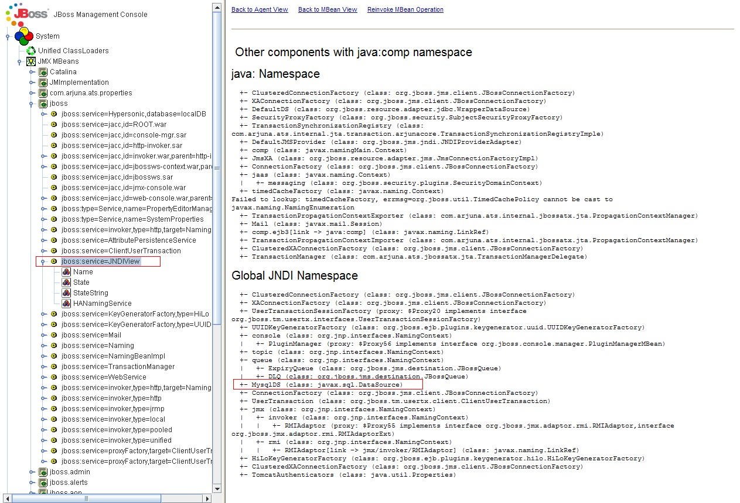
有什么问题，请Q我（506817493）
木子写于2009年3月30日

